Введение

Необходимо составить схему домашнего компьютера (или ноутбука, нетбука, смартфона и т.п.) со всеми внутренними (периферийными) устройствами в окружении локальных/глобальных сетей. К схеме требуется приложить иллюстрированную (рисунки, фотографии и пр.) пояснительную записку объемом 10-15 страниц — подробное с точки зрения программиста описание программных и аппаратных средств.

Схема домашнего компьютера

Характеристики ноутбука asus vivobook 15 x512fl
Процессор: Intel Core i5 1600 МГц Comet Lake (10210U)
- Количество ядер: 4
- Шина: 6 Мб L2 (L3) Cache
- Оперативная память: 8192 Мб DDR4-2400 МГц
- Экран: 15.6" (39.7 см) IPS (LED), матовый
- Разрешение: 1920x1080 Full HD
- Видеокарта: NVIDIA GeForce® MX250, 2048 Мб Доп. карта: Intel UHD Graphics
- Звуковая карта: SonicMaster
- Накопитель: 256 ГБ SSD
- Беспроводная связь: Bluetooth 4.2, WiFi (802.11 b/g/n/ac) 2x2.
- Порты USB 2.0: 2
- Порты USB 3.0: 1
- Порты USB Type-C: 1
- Порты: Line-out, Mic-in, HDMI
- Слоты расширения: Дополнительные устройства
- Устройства ввода: Клавиатура Windows, Тачпад
- Батарея: Литий-ионная, емкость - 4050 мАч (до 5 ч)
- Материал корпуса: Пластик
- Программное обеспечение: MS Windows 10 Home (64-bit)
- Корпус (Д х Ш х В): 357 x 20 x 230 мм
- Вес: 1.7 кг

ноутбук asus vivobook 15 x512fl
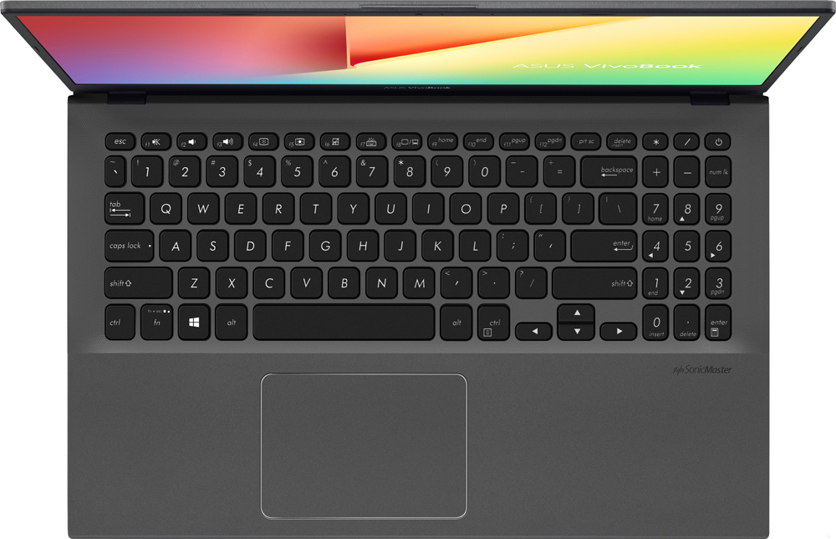

Материнская плата

Материнская плата — печатная плата, которая является основой построения какого-либо модульного устройства, в частности, компьютера, и содержащая основную часть этого устройства.
В качестве основных (несъёмных) частей материнская плата имеет:
- разъем процессора (ЦПУ)
- разъемы оперативной памяти (ОЗУ)
- микросхемы чипсета
- загрузочное ПЗУ (BIOS)
- контроллеры шин и их слоты расширения
- контроллеры и интерфейсы периферийных устройств
Материнская плата с сопряженными устройствами монтируется внутри корпуса с блоком питания и системой охлаждения, формируя в совокупности системный блок компьютера.

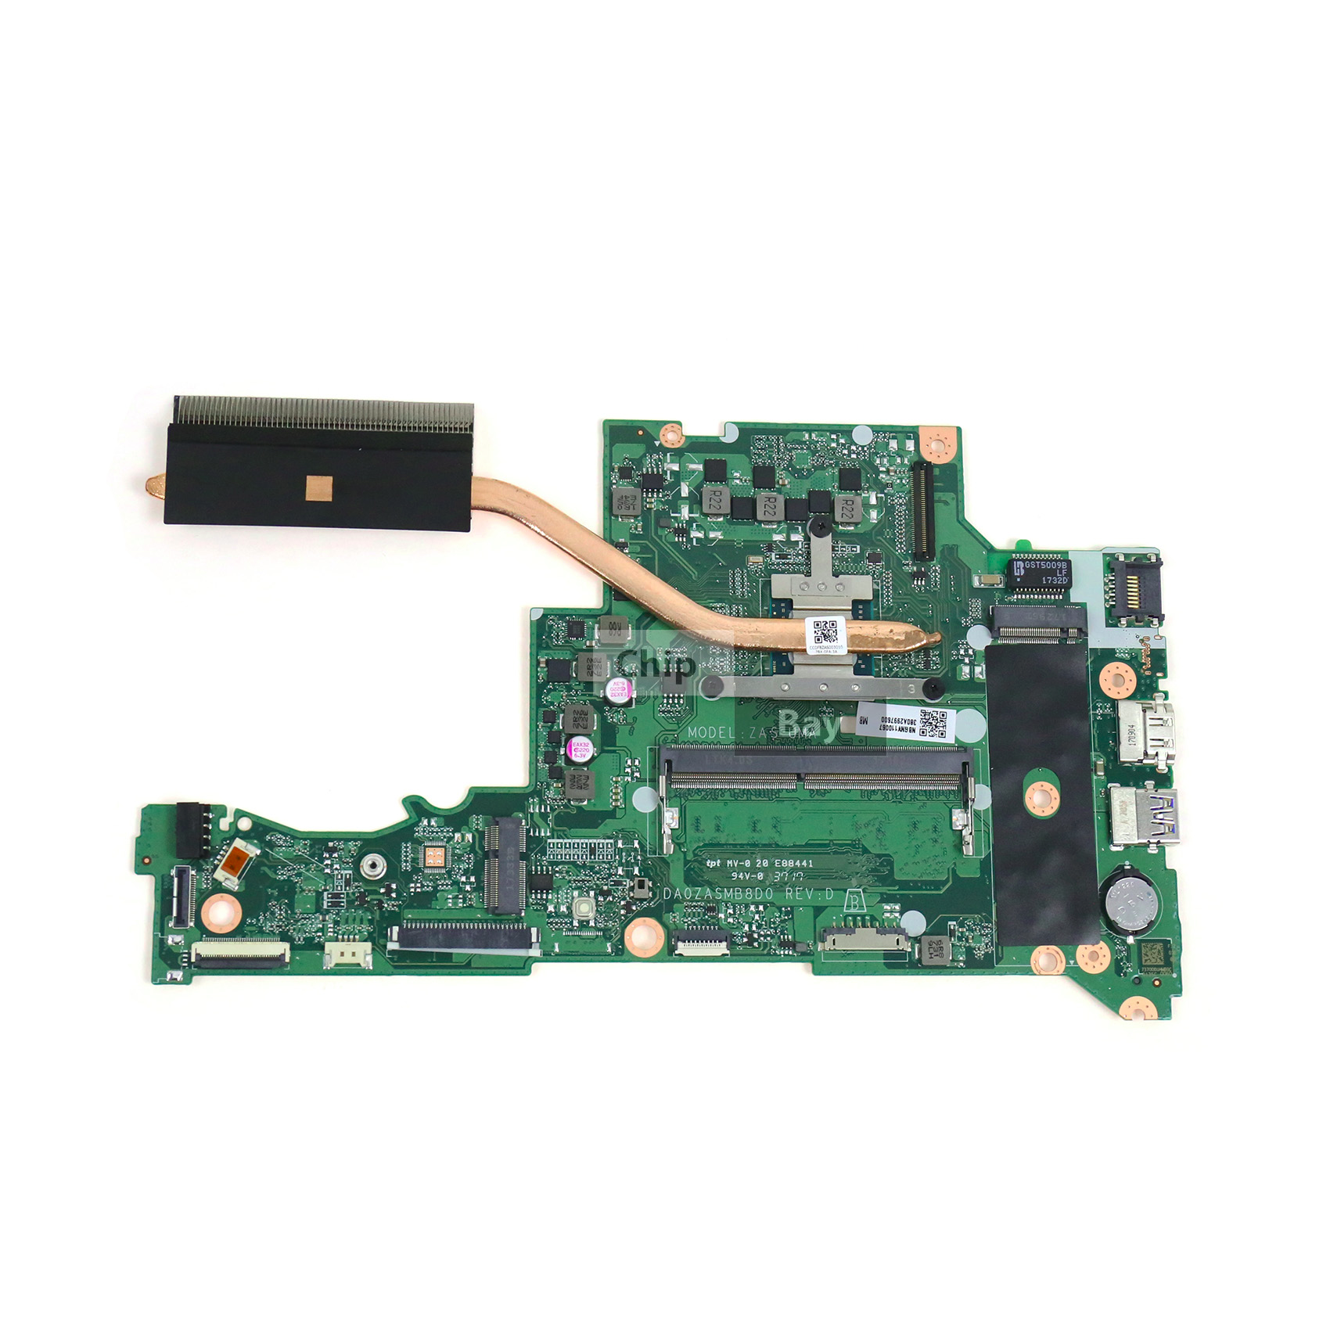
Материнская плата ноутбука
asus vivobook 15 x512fl

И

Процессор: Intel Core i5 1600 МГц Comet Lake (10210U)
Центральный процессор (англ. central processing unit, CPU, дословно — центральное обрабатывающее устройство) — электронный блок либо интегральная схема (микропроцессор), исполняющая машинные инструкции (код программ), главная часть аппаратного обеспечения компьютера или программируемого логического контроллера. Главными характеристиками ЦП являются: тактовая частота, производительность, энергопотребление, нормы литографического процесса, используемого при производстве (для микропроцессоров) и архитектура.
Основные функции:
- выборка (чтение) выполняемых команд
- ввод (чтение) данных из памяти или устройства ввода/вывода
- вывод (запись) данных в память или в устройства ввода/вывода
- обработка данных, в том числе арифметические операции над ними
- адресация памяти
- обработка прерываний и режима прямого доступа
Основная информация об Intel Core i5 (10210U):

Производитель
Intel
Серия
Core i5
Микроархитектура
Comet Lake-U
Количество ядер
4\8
Тактовая частота
1600 - 4200 МГц
Кэш-память 3 уровня
6МБ
Потребляемая мощность
от 15 Вт
Графическое ядро
Intel UHD Graphics 620 (300 - 1150 MГц), исполнительных устройств 24
Технология 14 н.м.

Производительность:
- Ядра: 4
- потоков: 8
Место в рейтинге производительности 640
Соотношение цена-качество (0-100)0.58
Тип Для ноутбуков
Серия Comet Lake
Кодовое название архитектуры Comet Lake
Дата выхода 21 августа 2019

Спецификация графической подсистемы:
- Встроенная графика: Intel UHD Graphics 620
- Частота: 847 МГц
- Число графических ядер: 3

Оперативная память

Оперативная память (англ. Random Access Memory, память с произвольным доступом) или оперативное запоминающее устройство (ОЗУ)— энергозависимая часть системы компьютерной памяти, в которой во время работы компьютера хранится выполняемый машинный код (программы), а также входные, выходные и промежуточные данные, обрабатываемые процессором.
Обмен данными между процессором и оперативной памятью производится:
- непосредственно
- через сверхбыструю память 0-го уровня — регистры в АЛУ, либо при наличии аппаратного кэша процессора — через кэш.

В общем случае ОЗУ содержит программы и данные ОС и запущенные прикладные программы пользователя и данные этих программ, поэтому от объёма оперативной памяти зависит количество задач, которые одновременно может выполнять компьютер под управлением ОС.

Наибольшее распространение получили два вида ОЗУ:
- статическая память (SRAM), в виде массива триггеров
- динамическая память (DRAM), в виде массива конденсаторов

Наиболее популярное поколение оперативной памяти в наше время - DDR4 SDRAM — четвёртое поколение оперативной памяти, являющееся эволюционным развитием предыдущих поколений DDR SDRAM. Отличается повышенными частотными характеристиками и пониженным напряжением питания.
Основное отличие DDR4 от предыдущего стандарта DDR3 заключается в удвоенном до 16 числе внутренних банков, что позволило увеличить скорость передачи внешней шины. Пропускная способность памяти DDR4 в перспективе может достигать 25,6 ГБ/c (в случае повышения максимальной эффективной частоты до 3200 МГц). Кроме того, повышена надёжность работы за счёт введения механизма контроля чётности на шинах адреса и команд.

7
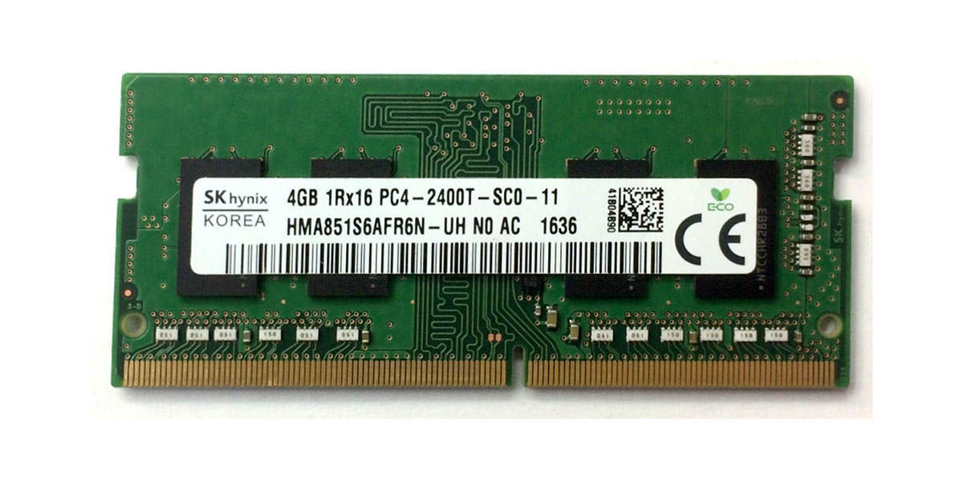
Планка оперативной памяти Hynix 4 GB DDR4 2133 MHz
Основные характеристики оперативной памяти в ноутбуке:
- Фирма-производитель: Hynix
- Вид: DDR4 SDRAM
- Общий объем: 8 Гб (4 Гб х2)
- Частота: 2133 МГц

о

Твердотельный накопитель

Твердотельный накопитель (англ. solid-state drive, SSD)— компьютерное немеханическое запоминающее устройство на основе микросхем памяти. Наиболее распространенный вид твердотельных накопителей использует для хранения информации флеш-память типа NAND, однако существуют варианты, в которых накопитель создается на базе DRAM-памяти, снабженной дополнительным источником питания — аккумулятором.
По сравнению с традиционными жёсткими дисками (HDD) твердотельные накопители имеют меньший размер и вес и большую скорость, но в несколько раз (6–7) большую стоимость за гигабайт и значительно меньшую износостойкость (ресурс записи).

Основные характеристики:
- Название: KINGSTON RBUSNS8180S3128GI1

- Серийный номер: 50026B7277032229Версия прошивки: SBFK60B9
- Вместимость: 256.04 ГБ
- Размер сектора: 512 Б
- Интерфейс: SATA 3.2 (6 Гб/с)
- Скорость чтения: 550 МБ/с
- Скорость записи: 350 МБ/с

Сейчас твердотельные накопители используются не только в компактных устройствах — ноутбуках, нетбуках, смартфонах и планшетах, но могут быть использованы и в стационарных компьютерах для повышения производительности.
Видеокарта

Видеокарта — устройство, преобразующее графический образ, хранящийся как содержимое памяти компьютера в форму, пригодную для дальнейшего вывода на экран монитора. Первые мониторы, построенные на электронно-лучевых трубках, работали по телевизионному принципу сканирования экрана электронным лучом, и для отображения требовался видеосигнал, генерируемый видеокартой.
В первую очередь, сейчас под графическим адаптером понимают устройство с графическим процессором — графический ускоритель, который и занимается формированием самого графического образа. Современные видеокарты не ограничиваются простым выводом изображения, они имеют встроенный графический процессор, который может производить дополнительную обработку, снимая эту задачу с центрального процессора компьютера.

Основные характеристики видеокарты nvidia GeForce mx250:
- Серия: GeForce mx
- Архитектура: GCN 1.0
- Потоки: 320
- Тактовая частота: 1030 МГц
- Тип памяти: GDDR5
- Частота памяти: 2250 МГц
- Разрядность шины памяти: 64 бит
- Объем видеопамяти: 2048 МБ
- Технология: 28 нм
- Дата выхода: 1 квартал 2018

Схема домашней сети

Провайдер
Интернет
Wi-Fi роутер
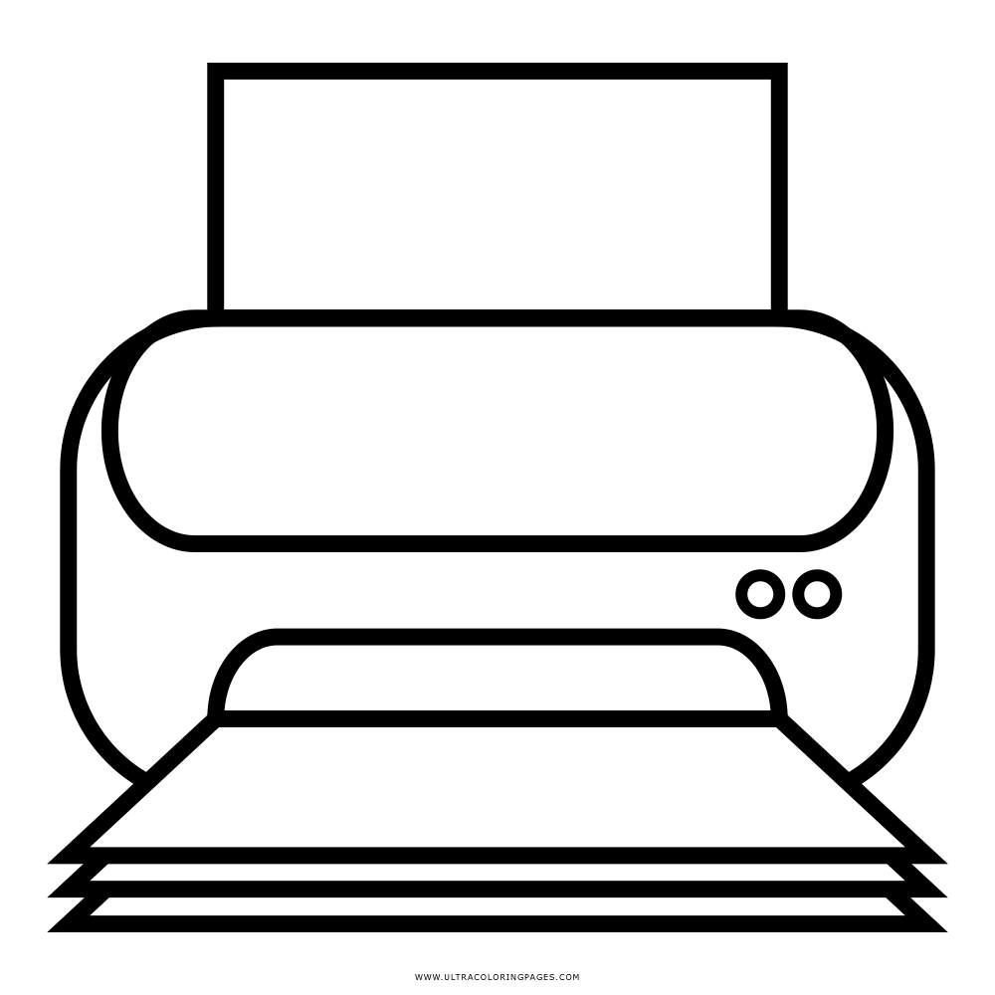
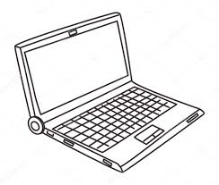
Принтер

ноутбук

Операционная система Manjaro Linux 20.2 Nibia

Manjaro — свободная операционная система для рабочих станций, персональных компьютеров, нетбуков и серверов. Является одним из самых популярных дистрибутивов Linux.
Manjaro Linux или Manjaro — дистрибутив GNU/Linux, основанный на Arch Linux, использующий модель обновлений rolling release. Официально доступно несколько версий: с рабочим окружением Xfce, KDE или GNOME.
Отношение к Arch Linux
Manjaro Linux основана на Arch Linux, но имеет свой набор репозиториев. Целью создания дистрибутива является дружественность к неопытным пользователям, сохраняя мощность Arch как основы, особенно пакетного менеджера Pacman и совместимостью с AUR (Arch User Repositories)

Используемые аппаратные средства

Приведу наиболее часто используемые мною программы.
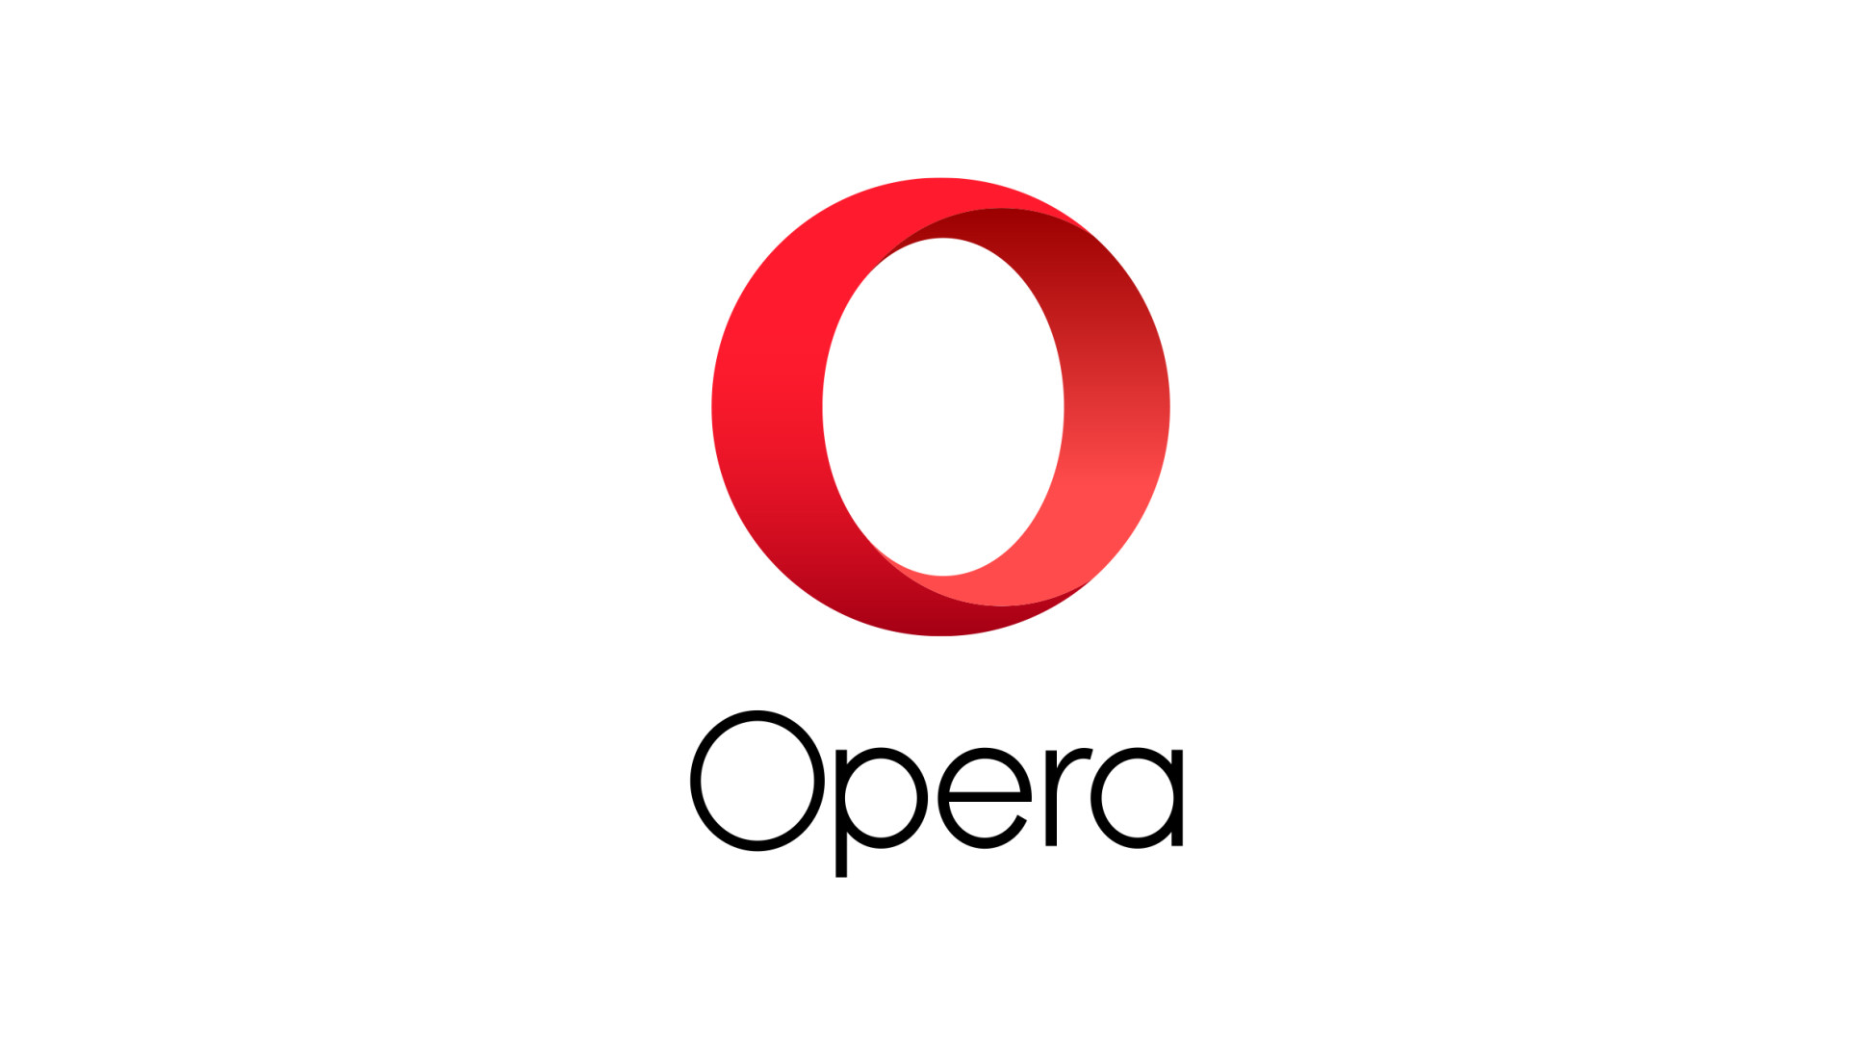
Opera – это один из самых популярных браузеров, появившийся на свет больше 20 лет назад. Во всем мире миллионы пользователей заходят в интернет именно через эту программу. Особенно Опера популярна в России. Причиной успеха являются скорость работы браузера, удобный дизайн и большое количество возможностей.

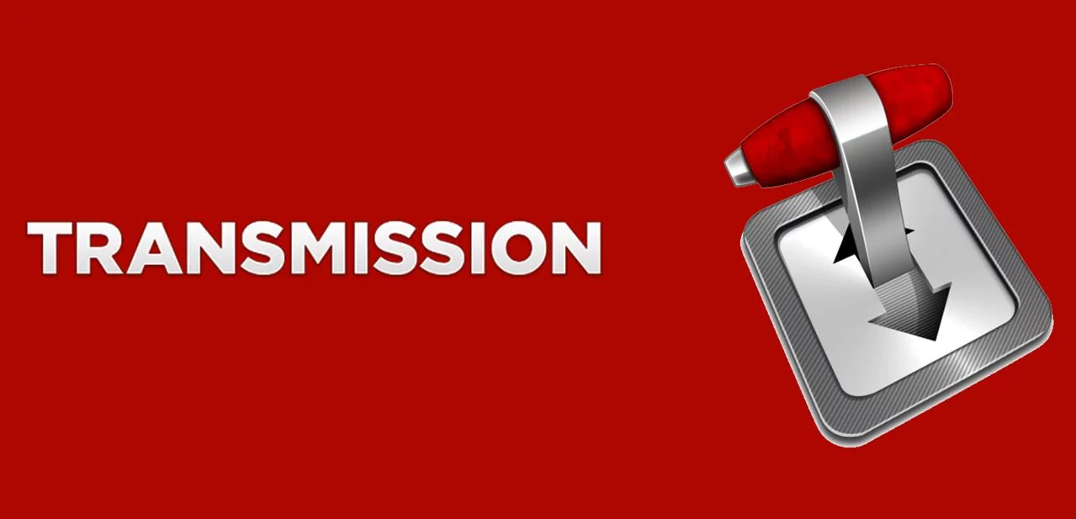
Transmission — простой BitTorrent-клиент c открытым исходным кодом. Это свободное программное обеспечение, большей частью под лицензией GNU GPL с небольшими фрагментами под лицензией MIT.
Transmission, в отличие от многих других BitTorrent клиентов, использует небольшое количество системных ресурсов, в связи с чем и привлёк внимание у производителей встраиваемых устройств. Проект нацелен на создание клиента с полезной функциональностью, без излишеств. По этой причине Transmission менее функционален, чем другие клиенты. Сохранение интерфейса простым и интуитивным на всех платформах является ключевой целью дизайна.


Visual studio code — кроссплатформенный, бесплатный и свободный (используется лицензия MIT) текстовый редактор, разрабатываемый Microsoft. Он использует фреймворк Electron и поддерживает расширения, список которых можно найти на странице магазина расширений или в самом редакторе. Несмотря на то, что проект является открытым, Microsoft также распространяет проприетарные сборки с пользовательским соглашением (EULA).

